|  |  |
| --- | --- |
| **Examen ExtraOrdinaria**  **Programación II** | |
| 2017-2018 | |
|  |  |

En Donosti a 25 de Enero de 2018 Profesor: Javier Cerro

1. Contexto

En una tienda de electrodomésticos se quiere llevar una gestión de electrodomésticos que venden. La pantalla de la aplicación es la siguiente:

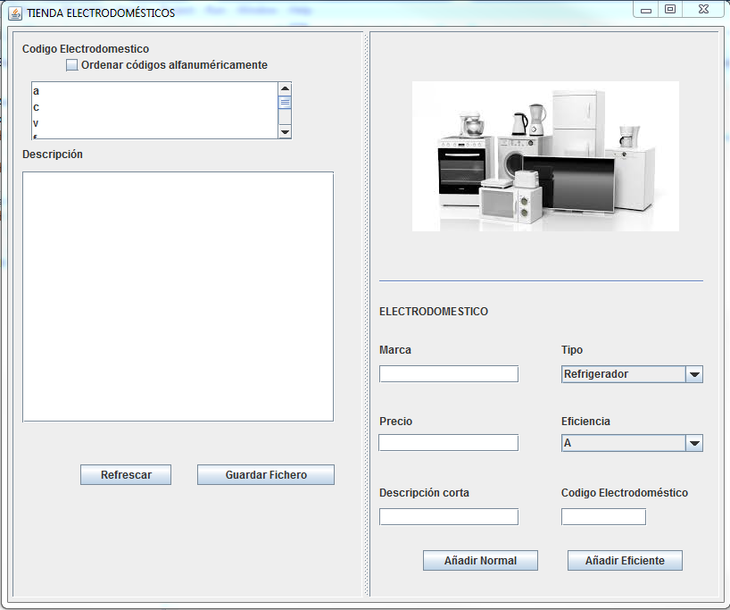

Ilustración 1 Interfaz de usuario de la aplicación

En la parte izquierda se realiza la visualización de los electrodomésticos introducidos, mientras que en la derecha se introducen los datos de **electrodomésticos.** En la aplicación se contemplan dos tipos de electrodomésticos. Los normales y los de clasificación energética.

Los datos requeridos para los electrodomésticos **normales** son los siguientes:

* Código Electrodoméstico: código alfanumérico y **único** del electrodoméstico.
* Marca: Marca del electrodoméstico a introducir.
* Precio: Precio del electrodoméstico.
* Descripción corta: descripción corta del electrodoméstico.
* Tipo: Tipo de electrodoméstico(COMUN.clsConstante.enTipo).

En el caso de los electrodomésticos **con clasificación energética**, además de esas propiedades, también añaden el coeficiente de eficiencia:

* Eficiencia: Coeficiente energético(COMUN.clsConstante.enEficiencia).

En la aplicación un electrodoméstico **se distinguirá por código de electrodomésticos. Además el código de electrodoméstico no se puede repetir en ningún objeto de la aplicación. Es decir, no puede haber un electrodoméstico normal y uno eficiente con el mismo código.**

**Ejercicio 1 (2 ptos)**

Diseña la estructura de clases necesaria para contener la información que tiene que gestionar la aplicación, junto con los métodos hashcode e equals necesarios para que los objetos se distingan de forma unívoca en base a los atributos definidos, y para que estos puedan ser guardados en fichero.

**Ejercicio 2 (1 ptos)**

Programar los botones “Añadir normal” y “Añadir Eficiente” de tal forma que se recojan los valores necesarios para dar de alta cada tipo de electrodoméstico. El alta del electrodoméstico no llegará a fichero, sino que estará en un **set** en memoria únicamente.

Puedes usar los siguiente métodos programados en el formulario para coger los valores de los JCombobox.

**private** String getTipo()

private String getEficiencia()

Ambos métodos devuelve directamente el valor contenido.

**Ejercicio 3 (1 ptos)**

Programa el botón “Guardar Fichero” para que se guarde en fichero los objetos que hasta ese momento están en memoria.

**Ejercicio 4 (1 ptos)**

Programa el botón “Refrescar” de tal forma que en la lista superior de la parte izquierda aparezcan todos los códigos de todos los electrodomésticos que hay en el sistema, es decir, tanto los que están en memoria como los que están en fichero. Si al juntar los electrodomésticos de memoria y los de fichero existiera algún duplicado, el sistema borraría uno de los dos, sin importar cuál se borra.

Para rellenar la lista con los códigos de los electrodomésticos, puedes utilizar el siguiente método:

private void CargarListaCodigos(String [] codigos)

**Ejercicio 5(1 ptos)**

Al pulsar el botón “Refrescar”, si el checkbox “Ordenar códigos alfanuméricamente” está marcado, debes ordenar los objetos por dicho código alfanumérico, de forma alfabética.

Para saber si el checkbox está activado puedes utilizar la siguiente función:

private boolean getEstadoCheck()

**Ejercicio 6(1 ptos)**

En el ejercicio 4, añade una excepción en caso de que al juntar los objetos de memoria con los objetos de fichero, se dé la eliminación de alguno de los objetos por duplicidad, mostrando además cuál es el código que se ha encontrado duplicado.

**Ejercicio 7(1 ptos)**

Cada vez que el usuario seleccione de la lista de códigos uno de los códigos, en el área de “Descripción” deberá aparecer la descripción completa del electrodoméstico, usando para esto una interfaz de tipo itfProperty.(No se da por bueno usar el método toString). El evento que se lanza al seleccionar un elemento de la lista ya está programado, y es el siguiente método:

public void valueChanged(ListSelectionEvent e)

**Ejercicio 8(2 ptos)**

Crea un hilo que cada 60 segundos muestre en la pantalla un mensaje indicando el número de electrodomésticos que hay guardados en fichero.